בס"ד
השלם את המילה הנכונה:

הת
הת
ה

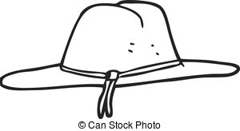

הרוח _____________________________ (ג.ב.ר.) והעיפה לשאול את הכובע לכביש,
שאול __________________________ (ל.ב.ט.) האם כדאי לרוץ ולתפוס אותו.

המכונית ____________________________ (ק.ד.מ.) באטיות בכביש הפקוק,
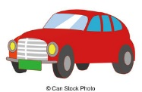
השעה ________________________ (א.ח.ר.) ודוד הנהג _________________________ (ק.ש.ר.)
למרפאה להודיע על העיכוב.

סערה פרצה בים הגדול, האוניה כמעט ____________________________ (ה.פ.כ.)
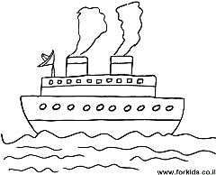
כל הנוסעים הגוים צעקו ודחפו ורק היהודי נעמד
ו_________________________ (פ.ל.ל.)

המדף בחדר הילדים ___________________________ (פ.ר.ק.) הספרים נפלו ונהרסו,
הכריכה _____________________________ (ק.מ.ט.) והדפים נפרדו והתגלגלו.

